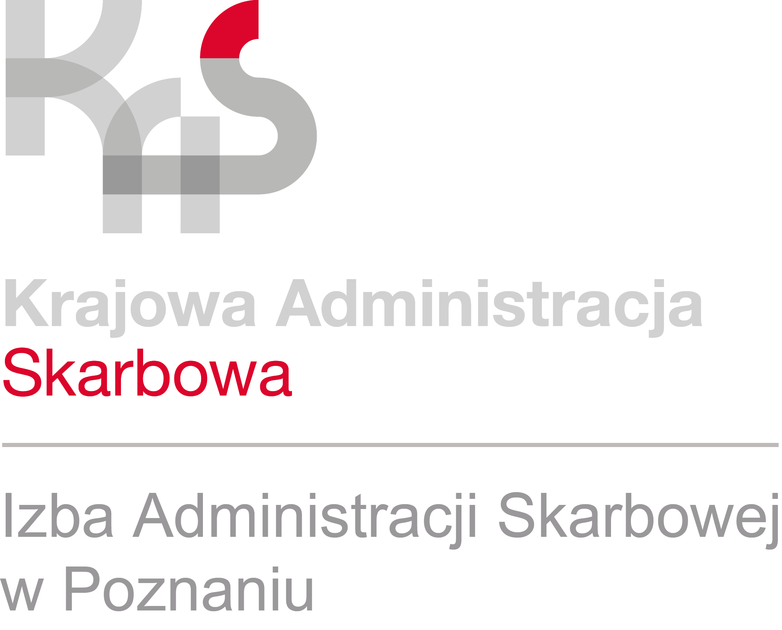
INFORMACJA PRASOWA
25.02.2021 r.

Rozliczenie PIT - informacja dla emerytów i rencistów

- Akcja składania zeznań PIT za 2020 r. potrwa do 30 kwietnia 2021 r.
- Przypominamy emerytom i rencistom, jak mogą przekazać 1% podatku na rzecz organizacji pożytku publicznego i jak najszybciej otrzymać zwrot podatku.

W tym roku osoby, które otrzymały z organu rentowego PIT-11A, mogą:
- złożyć samodzielnie zeznanie roczne, albo
- nic nie robić do 30 kwietnia - wtedy urząd skarbowy zaakceptuje zeznanie PIT-37 za 2020 r., automatycznie wygenerowane w usłudze Twój e-PIT.
Zwrot nadpłaty
Zwrot nadpłaty podatku trwa do 45. dni, jeśli zeznanie zostanie automatycznie zaakceptowane albo złożone elektronicznie - najłatwiej w usłudze twój e-PIT, dostępnej w serwisie e-Urząd Skarbowy na podatki.gov.pl.
W przypadku zeznań papierowych termin zwrotu wynosi do 3. miesięcy.
Ważne:
aby uzyskać zwrot nadpłaty, zgłoś swój rachunek bankowy do urzędu skarbowego – możesz to zrobić w zeznaniu podatkowym lub na formularzu
ZAP-3. Jeżeli rachunek był zgłoszony wcześniej i jest aktualny, nie musisz nic robić.
Przekazanie 1% na rzecz OPP
Emeryci lub renciści, którzy otrzymali z organu rentowego PIT-40A i chcą przekazać 1% podatku na rzecz organizacji pożytku publicznego (OPP), mogą wskazać wybrane OPP w oświadczeniu PIT-OP lub w zeznaniu podatkowym.
Emeryci i renciści, którzy otrzymali jeden PIT-40A i chcą, by wskazana w ubiegłym roku OPP otrzymała ich 1% podatku, nie będą musieli nic robić, jeśli do 31 marca 2021 r. nie zostanie odwołany stan epidemii. Jeśli natomiast stan epidemii byłby odwołany, to emeryt/rencista będzie musiał sam złożyć PIT-OP lub zeznanie PIT-37 lub PIT-36.
Jeśli podatnik otrzymał PIT-11A i chce przekazać 1% na tę samą organizację co w ubiegłym roku, również nie musi nic robić. Urząd skarbowy zrobi to za niego za pośrednictwem usługi Twój e-PIT w automatycznie zatwierdzonym zeznaniu podatkowym.
Jeśli jednak chciałby zmienić swój wybór (a otrzymał w tym roku PIT-11A) – będzie musiał wypełnić i wysłać do urzędu skarbowego zeznanie PIT-37. Z formularza PIT-OP mogą bowiem skorzystać tylko ci, którzy otrzymali od ZUS-u PIT-40A.
Ważne:
- wskazana w ubiegłym roku OPP musi znajdować się w aktualnym Wykazie OPP,
- gdy w systemie znajduje się zeznanie – niezależnie od tego, czy złożysz je sam, czy zeznanie zostanie automatycznie zaakceptowane przez KAS – nie składaj PIT-OP.

